「產銷履歷資訊應用推廣教育訓練」簡章

辦理目的
為拓展產銷履歷農產品銷售管道，農委會於本年度成立產銷履歷農產品供需資訊網站(http://tapinfo.coa.gov.tw)，提供生產者和通路販賣業者之產銷履歷農產品供需資訊，並主動推薦產品上架至通路銷售。
本次系統應用課程主要在協助生產者和通路販賣業者，瞭解如何有效運用產銷履歷農產品供需資訊網站及熟悉農糧、禽產和水產品等產銷履歷登錄系統之出貨功能、資料寫作與照片拍攝要領，透過實機操作與討論互動，提升業者行銷能力。

辦理單位

主辦單位：行政院農業委員會

執行單位：冠諭科技股份有限公司

訓練對象

報名資格

產銷履歷農產品之生產者

實體通路、網路數位平台和農民市集等通路販賣業者

餐飲、團膳和食品加工業者

其他限制

每場預計招收30~35位學員（本課程將於電腦教室辦理，採一人一機制，若報名超過招收人數，每單位以1人上課為原則，以符合報名資格且參與102年度「產銷履歷農產品專櫃獎勵活動」之通路販賣業者和供應其產銷履歷產品的生產者為第一優先）。

參與系統應用課程之人員須具備基本電腦操作技能。

課程時間與內容

辦理時間與地點
場次 |  | 時間 | 地點
1 | 台中場 | 8月 1日（四）  13：00~16：30 | 聯成電腦台中站前分校  台中市建國路123號9樓之1
2 | 高雄場 | 8月 2日（五）  13：00~16：30 | 聯成電腦高雄分校  高雄市中山一路243號
3 | 台北場 | 8月 7日（三）  13：00~16：30 | 聯成電腦館前分校  台北市館前路2號5樓

課程內容
時間 | 課程內容
12：30~13：00 | 報到、領取資料
13：00~13：40 | 產銷履歷農產品供需資訊網站--  資料上稿功能及操作方法教學
13：40~14：20 | 農糧、禽產和水產品等產銷履歷登錄系統--  出貨系統操作方法教學
14：20~14：40 | 休 息
14：40~16：00 | 人要衣裝，佛要金裝--  如何透過文字與圖片讓自己加分，介紹資料寫作及照片拍攝要領
16：00~16：30 | 綜合討論

報名方式
請填妥附件報名表後，email至tap@mail.coa.gov.tw或傳真至(02)2301-5768，並來電確認報名狀態，洽詢電話(02)2301-6858分機316翁嘉駿。各場次報名截止日期如下：
場次 |  | 上課日期 | 報名截止時間
1 | 台中場 | 8月1日 | 7月30日
2 | 高雄場 | 8月2日 | 7月31日
3 | 台北場 | 8月7日 | 8月5日
附件一
「產銷履歷資訊應用推廣教育訓練」
報名表
報名場次 | □第1場（台中場）：8月 1日(四) 13：00~16：30  □第2場（高雄場）：8月 2日(五) 13：00~16：30  □第3場（台北場）：8月 7日(三) 13：00~16：30
報名資格 | □產銷履歷農產品生產者  通過驗證的產品：  產品銷售通路：
報名資格 | □通路販賣業者  □1.實體通路，共＿＿家門市，販售＿＿項產銷履歷農產品  □2.網路數位平台，網站名稱：  網址：  販售＿＿＿＿項產銷履歷農產品  □3.農民市集，共＿＿個市集，販售＿＿項產銷履歷農產品  □餐飲業者 □團膳業者 □食品加工業者  □其他：
公司(單位)名稱
公司(單位)地址
姓 名 |  | 職 稱
聯絡電話 |  | 行動電話
E-mail
需求調查 | □我是生產者  □我有意願拓展產品銷售通路  □我有意願參加產銷履歷達人徵選活動，協助本計畫行銷推廣  □我是實體通路販賣業者，我有意願參與102年度「產銷履歷  農產品專櫃獎勵活動」  □我是通路販賣業者、餐飲、團膳或食品加工業者，我有意願  採購產銷履歷農產品，產品需求如下：
填妥後email至tap@mail.coa.gov.tw或傳真至(02)2301-5768，並來電確認報名狀態，洽詢電話：(02)2301-6858分機316翁嘉駿先生，感謝您
附件二交通資訊
時間 | 地點 | 交通指引
8月1日 | 聯成電腦  台中站前分校  台中市建國路123號9樓之1 | 火車：請於台中火車站下車，於台中客運搭車處後方大樓
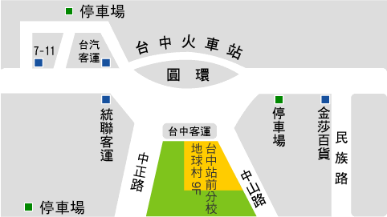

時間 | 地點 | 交通指引
8月2日 | 聯成電腦高雄分校  高雄市中山一路243號 | 火車：高雄火車站下車，出站後沿建國三路向中山一路方向前進，到達建國三路與中山一路交叉口後右轉中山一路，步行約5~6分鐘即可抵達
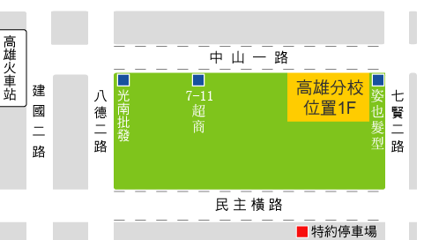
8月7日 | 聯成電腦館前分校  台北市館前路2號5樓 | 1.捷運、公車、火車：請於台北車站下車，往館前方向步行約5分鐘，即可抵達  2.停車場步行至分校距離：NOVA大樓地下室  3.停車場費用：半小時50元，收費上限1天300元
